Přijímací pohovor
(pracovní list)
Anotace:
Pracovní list je zaměřen na pravidla chování a oblékání při přijímacím pohovoru.

Očekávaný výstup:
Žáci chápou základní pravidla, která provází přijímací pohovor. Vědí, jak se mají k přijímacímu pohovoru obléknout, jak vystupovat.
Podle daných pravidel sehrají situační scénku.

Vzdělávací oblast:
Člověk a jeho zdraví

Tematická oblast:
Společenské chování

Věk:
8. a 9. ročník
Datum:
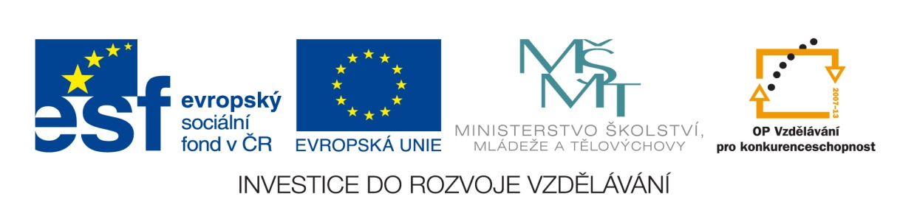
24. 10. 2012

- Modře vybarvi, co vyžaduje přijímací pohovor a červeně, co se nehodí:
Pestrobarevná košile
Žvýkačka
Džíny
Upravené lasy
Výrazné šperky
Decentní líčení
Výrazná vůně
Tmavý oblek
Bílá halenka
a černá sukně

- Pozorně si prostuduj pravidla chování a sehrajte ve skupinkách situační scénku přijímacího pohovoru

- Zvolíme decentní oblečení
- Přicházíme včas
- Do místnosti vstupujeme důstojně, zdravíme
- Důležitý je první dojem – úsměv, představení
- Tváříme se příjemně, pozorně nasloucháme
- Pozor na mimiku a gestikulaci!!!
- Můžeme si dělat poznámky na papír
- Dáváme si pozor na sezení – ženy mají kotníky a stehna
u sebe, mohou mít nohu přes nohu, mužům by neměla být vidět lýtka
- Mluvíme – jasně, k věci, dbáme na pestrou intonaci, spád řeči
- Díváme se do očí

- Požadavky personalistů:

- Sebevědomí
- Suverénnost
- Sebeovládání
- Kolegialita
- Schopnost naslouchat
- Umět se přizpůsobit
- Tolerovat mínění druhých

- Odpověz:
Kdo končí přijímací pohovor?
…………………………………………………………………………………………………

Správné řešení
- Modře vybarvi, co vyžaduje přijímací pohovor a červeně, co se nehodí:
Modře: bílá halenka, černá sukně, decentní líčení, tmavý oblek,
upravené vlasy
červeně: džíny, žvýkačka, pestrobarevná košile, výrazné šperky,
výrazná vůně

- Pohovor ukončuje personalista

